MQTT-SN ve CoAP Protokollerinin RIOT OS Üzerinde IoT-LAB Ortamında Uygulanması (Hafta 1-7 Raporu)

1. Giriş
Bu çalışmada, kısıtlı kaynaklara sahip IoT düğümlerinde kullanılan MQTT-SN ve CoAP protokollerinin RIOT işletim sistemi üzerinde uygulanması incelenmiştir.
Çalışma FIT IoT-LAB test ortamında gerçekleştirilmiş olup gerçek donanım üzerinde deneyler yapılmıştır.

2. Proje Kapsamı (Hafta 1-7)
Bu rapor proje sürecinin ilk 7 haftasını kapsamaktadır. Bu süreçte hem MQTT-SN hem de CoAP protokolleri kurulmuş ve test edilmiştir.

3. Yapılan Tutorial Çalışmaları
Aşağıdaki IoT-LAB RIOT tutorialleri uygulanmıştır:
1. MQTT-SN with public IPv6 network
2. CoAP server with public IPv6 network on M3 nodes
3. CoAP server with public IPv6 network on A8-M3 nodes
Bu çalışmalar sayesinde hem publish/subscribe hem de client-server mimarileri deneysel olarak öğrenilmiştir.

4. MQTT-SN Deneyi
MQTT-SN protokolü kullanılarak bir broker ve client yapısı kurulmuştur.
Client node RIOT shell üzerinden broker’a bağlanmış ve 'test/riot' konusuna abone olmuştur.
Frontend üzerinden mosquitto_pub ile mesaj gönderilmiş ve başarıyla alınmıştır.

5. CoAP Deneyi
CoAP protokolü ile istemci-sunucu mimarisi kurulmuştur.
M3 node üzerinde CoAP server çalıştırılmış ve IPv6 adresi üzerinden sorgulanmıştır.
A8-M3 node kullanılarak daha geniş ağ senaryoları test edilmiştir.

6. MQTT-SN ve CoAP Karşılaştırması
MQTT-SN publish/subscribe modeline sahiptir ve broker üzerinden çalışır.
CoAP ise REST benzeri client-server model kullanır.
MQTT-SN:
- Düşük bandwidth
- Event tabanlı iletişim
CoAP:
- Request/response
- Daha basit yapı
Bu yönleriyle farklı kullanım senaryolarına uygundurlar.

7. Karşılaşılan Problemler
- IPv6 bağlantı problemleri
- Port yanlışlığı
- Komut hataları
- Node erişim sorunları

8. Çözüm Süreci
Problemler RIOT dokümantasyonu ve IoT-LAB kaynakları incelenerek çözülmüştür.
Doğru IP ve port kullanımı ile sistem stabil hale getirilmiştir.

9. Haftalık İş Planı (1-7)
1. hafta: Literatür araştırması
2. hafta: MQTT-SN öğrenme
3. hafta: IoT-LAB kurulumu
4. hafta: MQTT-SN testleri
5. hafta: CoAP öğrenme
6. hafta: CoAP testleri
7. hafta: Karşılaştırma ve analiz

10. Sonuç
MQTT-SN ve CoAP protokollerinin kısıtlı IoT cihazları üzerinde başarıyla çalıştığı gözlemlenmiştir.
Bu çalışma IoT haberleşme protokollerinin pratikte uygulanabilirliğini göstermektedir.

Ekler
Şekil 1: MQTT-SN mesaj çıktısı
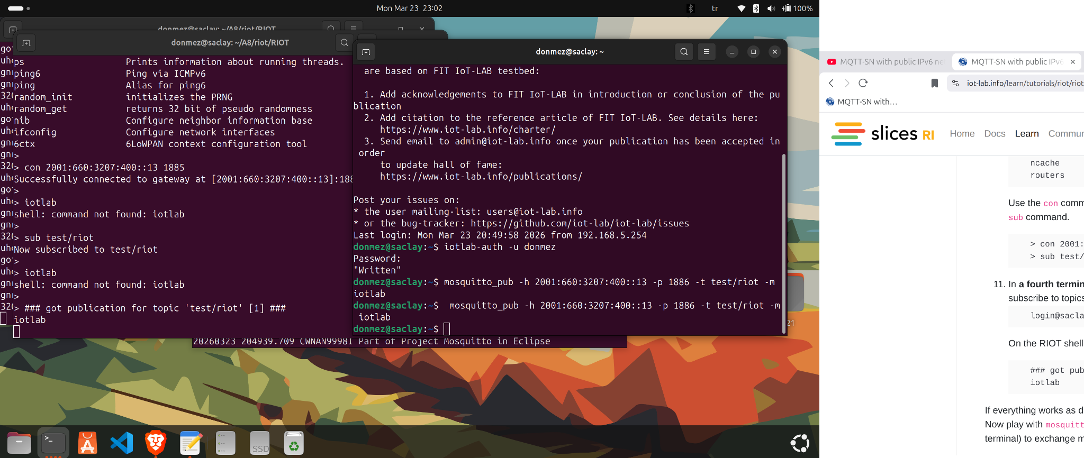
Şekil 2: IoT-LAB deney ekranı
